Cách vô hiệu hóa phím tắt Windows key
Nếu là người dùng Windows chắc chắn bạn sẽ thấy được “tầm quan trọng” của phím Windows trên bàn phím máy tính. Phím Windows này có thể được sử dụng để truy cập nhanh vào Start Menu hoặc Start Screen trên hệ điều hànhWindows, hoặc kết hợp với các phím khác để thao tác một số thiết lập trên Registry hoặc Group Policy Editor.
Không thể phủ nhận được rằng phím tắt này rất hữu ích. Nhưng tuy nhiên vì một lí do nào đó, chẳng hạn như nó gây rắc rối hay phiền toái vì chức năng của phím tắt giữa các phiên bản hệ điều hành Windows là khác nhau, hay vì một lí do nào đó mà bạn muốn vô hiệu hóa phím tắt Windows key nhưng chưa biết cách thực hiện. Trong bài viết dưới đây Quản trị mạng sẽ hướng dẫn bạn cách vô hiệu hóa phím tắt Windows key.


1. Vô hiệu hóa phím tắt Windows key bằng cách chỉnh sửa Registry
Nếu sử dụng Windows 7, 8 hoặc 10 phiên bản Home, bạn có thể vô hiệu hóa phím tắt Windows key bằng cách chỉnh sửa Windows Registry. Nếu sử dụng phiên bản Pro hoặc Enterprise, bạn sử dụng Local Group Policy Editor.
Lưu ý:
Registry Editor là công cụ khá mạnh và có ảnh hưởng đến hệ thống. Do đó bạn nên sao lưu Registry Editor để đề phòng trường hợp xấu xảy ra trong quá trình chỉnh sửa Registry Editor.
Trước khi thực hiện quá trình chỉnh sửa Registry, bạn sẽ phải đăng nhập tài khoản người dùng mà bạn muốn áp dụng thay đổi. Nếu có nhiều tài khoản người dùng mà bạn muốn áp dụng thay đổi, thực hiện các bước tương tự với mỗi tài khoản người dùng đó.
Sau khi đăng nhập xong, tiến hành mở cửa sổ Registry Editor bằng cách nhập regedit vào khung Search trên Start Menu rồi nhấn Enter. Nếu trên màn hình xuất hiện cửa sổ UAC, click chọn Yes để cho phép thay đổi máy tính của bạn.
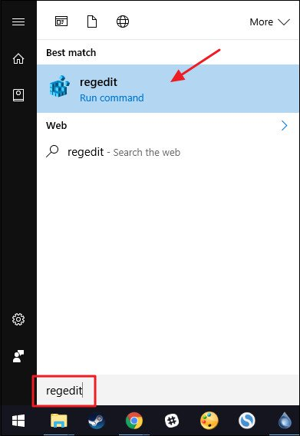
Trên cửa sổ Registry Editor, ở khung bên trái bạn điều hướng theo key:
HKEY_CURRENT_USER\SOFTWARE\Microsoft\Windows\CurrentVersion\Policies\Explorer
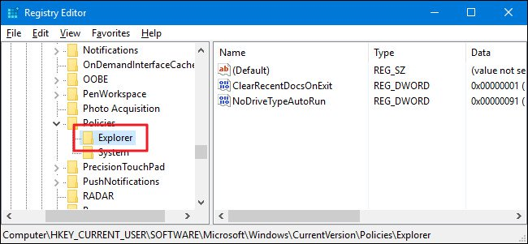
Bước tiếp theo là tạo một value mới trong key Explorer. Kích chuột phải vào key Explorer, chọn New => DWORD (32-bit) Value. Đặt tên cho value mới này là NoWinKeys.
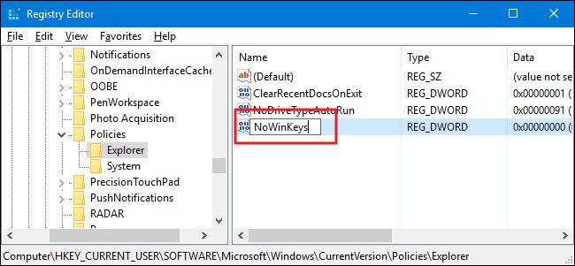
Kích đúp chuột vào value mới NoWinKeysn để mở cửa sổ Properties. Thay đổi giá trị trong khung Value data từ 0 thành 1 rồi click chọn OK.
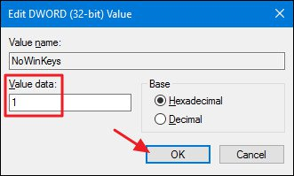
Cuối cùng đóng cửa sổ Registry Editor lại và khởi động lại máy tính Windows của bạn (hoặc đăng xuất rồi đăng nhập lại) để áp dụng thay đổi.
Trong trường hợp nếu muốn "quay trở lại" thiết lập ban đầu, chỉ cần đăng nhập lại tài khoản mà bạn đã áp dụng thiết lập, thực hiện các bước tương tự trên cửa sổ Registry Editor và xóa key NoWinKeys mà bạn đã tạo. Bạn sẽ phải thao tác tương tự với mỗi tài khoản người dùng mà bạn áp dụng thay đổi để khôi phục phím tắt Windows key.

2. Sử dụng Registry chỉnh sửa sẵn
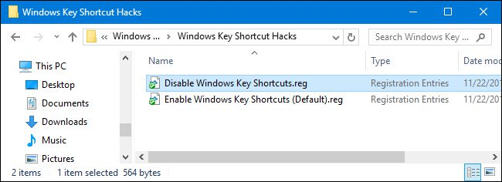
Nếu không muốn chỉnh sửa Registry bằng tay, bạn có thể sử dụng trình Registry chỉnh sửa sẵn để vô hiệu hóa phím tắt Windows Key đi.
Tải Windows Key Shortcut Hacks về máy và cài đặt.
Sau khi quá trình tải kết thúc, tiến hành giải nén file Zip Windows Key Shortcut Hacks. Lúc này bạn sẽ nhìn thấy 2 file có tên là Disable Windows Key Shortcuts và Enable Windows Key Shortcuts (Default).
Kích đúp chuột vào file Disable Windows Key Shortcuts để vô hiệu hóa phím tắt Windows Key đi. Và kích đúp chuột vào file Enable Windows Key Shortcuts (Default) để kích hoạt lại phím tắt Windows Key.

3. Vô hiệu hóa phím tắt Windows Key bằng Local Group Policy Editor
Nếu sử dụng phiên bản Windows 10 Pro hoặc Enterprise, cách nhanh nhất để vô hiệu hóa phím tắt Windows Key là sử dụng Local Group Policy Editor.
Đầu tiên trên Windows 10 Pro hoặc Enterprise, bạn nhập gpedit.msc vào khung Search trên Start Menu rồi nhấn Enter để mở cửa sổ Local Group Policy Editor.
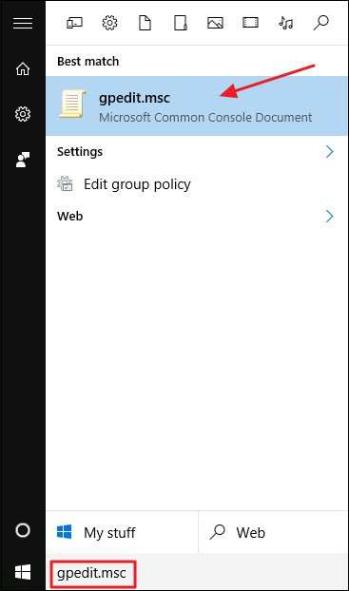
Trên cửa sổ Group Policy Editor, ở khung bên trái bạn mở rộng theo key:
User Configuration => Administrative Templates => Windows Components => File Explorer
Nếu đang sử dụng Windows 7, File Explorer sẽ được thay thế bằng Windows Explorer. Ở khung bên phải, tìm và kích đúp chuột vào thiết lập có tên Turn off Windows+X hotkeysđể mở cửa sổ Properties.
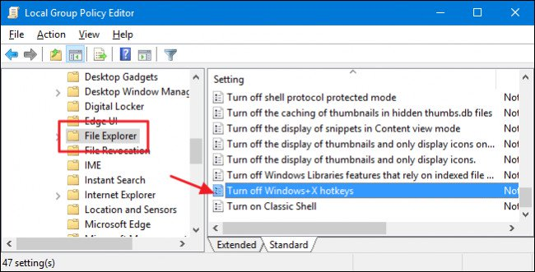
Trên cửa sổ Properties, click chọn tùy chọn Enabled rồi click chọn OK.
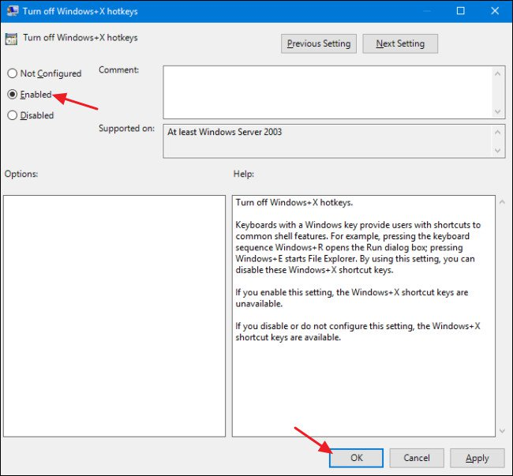
Cuối cùng đóng cửa sổ Local Group Policy Editor lại và khởi động lại máy tính Windows của bạn (hoặc đăng xuất rồi đăng nhập lại) để áp dụng thay đổi.
Nếu muốn thay đổi về thiết lập mặc định ban đầu, bạn thực hiện các bước tương tự, và trên cửa sổ Turn off Windows+X hotkeys Properties, click chọn Not Configured.

